封面
大学生职业生涯规划书

个人资料
真实姓名：
性别：
年龄：
籍贯：
身份证号码：
所在学校及学院：
班级及专业：
学号：
联系地址：
邮编：
联系电话
E-mail：

目录
总论（引言）
- 认识自我
个人基本情况
职业兴趣
职业能力及适应能力
个人特质
职业价值观
自我分析小结
- 环境分析
家庭环境分析
学校环境分析
社会环境分析
职业环境分析
职业生涯条件分析小结
- 职业目标定位及其分解组合
职业目标的确定
职业目标的分解与组合
- 评估调整
评估的内容
评估的时间
规划调整的原则
结束语

总论（引言）
- 认识自我
- 职业兴趣------喜欢做什么
我的职业兴趣前三项类型是艺术型（A）、企业型（E）、常规型（C）,我的具体情况是喜欢系统地整理信息一类的事情，但同时我喜欢商业与管理人才有关的职业，具有语言、美术方面的技能，喜欢富有情趣的生活。
- 职业能力--------能够干什么
我的语言表达能力得分较高，算数能力得分较低，具体情况是我能清楚而正确地表达自己的观点和向别人介绍信息的能力（语言文字的理解能力和口头表达能力）。我不能迅速而准确的运算，在算数能力方面有明显的不足 。

- 职业性格--------适合干什么
我的MBTI 类型是 ：（ISTJ）内向/感觉/思考/知觉
- 职业价值观-------最看重什么
我看中的前三项是家庭中心型、支配型、自尊型。我的具体情况是我最倾向于家庭中心型，我喜欢安定而平凡的生活，当然这与我想要实现自我价值是不矛盾的。我喜欢和家人生活在一起，害怕孤独。和家人一起，甘苦与共。

自我分析小结：我是一个渴望安定生活的人，希望能和家人在一起，倾向于内向，思考，安定。同时，我是90后，现在正是青春勃发的时候，也渴望通过职业实现自我的人生价值，也有为梦想奋斗的激情。

- ：环境分析
- 家庭情况分析
- 学校环境分析
学校的特色：我于2013年考入--专业。。

实践经验
附两张本校美院官网截图
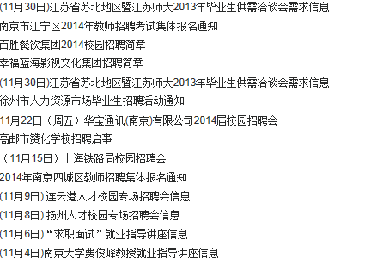 | 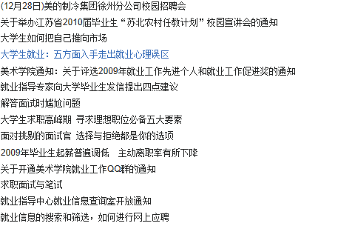

- 社会环境分析
就业形势
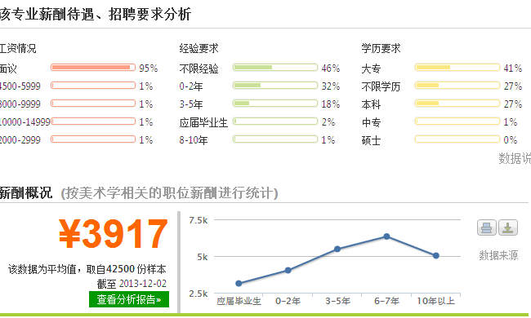
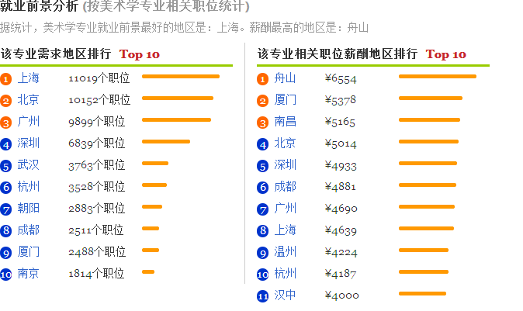
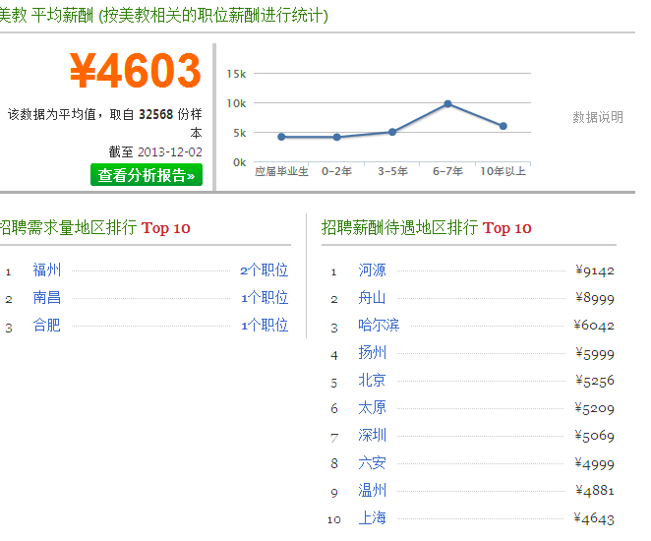

就业政策
申请教师：江苏省每年一次办理申请教师资格，时间为每年 12 月上旬。申请教师资格的方式与流程解答:依次为:规定时间上网申请登陆个人信息，现场确认并提交相关材料，网上查询及打印教育教学能力测试证，到指定地点参加教育教学能力测试，网上查询认定结果及领证事宜，现场领证。主要有思想品德鉴定表原件、学历证书原件和复印件应届毕业生凭江苏省教育厅统一印制的《应届毕业生双向选择就业推荐表》、户籍材料、身份证原件和复印件、普通话证书原件和复印件、指定医院出具的体检合格证明按规定参加教育厅统一组织的教育学、教育心理学等课程补修考试的申请人员，需提交考试合格证书原件和复印件应认定机构的要求，须提供的其它相关材料。详细内容可见“教师资格认定具体政策”。 外地户籍人员应回户籍所在地申请。①应届师范教育类专业毕业的申请人员可以由就读学校集中直接向认定机构提出申请②应届非师范教育类毕业的申请人员和其余人员均应在网上申请，具体见申请流程。

竞争对手
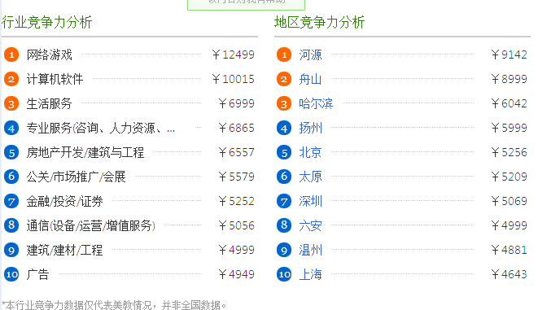

- 职业环境分析
- 行业分析

根据麦可思研究院(MyCOS Institute)发布的《2011年中国大学生就业报告》，2010届本科毕业人数最多的100位专业中失业率最高的前十个专业，美术学位居第一(15.6%)，2011年本科就业黄牌警告专业位列第一、第二的是分别是艺术设计和美术学。
出现此种窘况的原因是什么，如下几点：
一、供给的几何式增加。
二、高校专业设置雷同，专业特色不明显。各高校的应用美术类专业人才培养缺乏特色。
三、高校的应用美术类专业人才培养质量得不到保障。人才培养质量下降的原因很多。简单说来，一是硬件，二是师资，三是实习实践环节薄弱。
所以说，人才质量的下降源于办学水平的下降。或者说办学水平落后于中国的社会和经济发展水平。最终，应用美术类学生同其他专业学生一样沦为结构性失业，区别在于比其他专业学生的失业率更高。短期要靠职业教育或者学士后教育，长期要靠高校的变革。而后者明显缺乏动力支撑。

- 单位分析
2013年6月9日，《2013年中国大学生就业报告》(即“就业蓝皮书”)正式发布。这是就业蓝皮书的第五年度发布，时逢中国大学毕业生“史上最难就业年”，备受关注。麦可思-2012届本科毕业生社会需求量较大的行业(前10位)
行业①名称 | 就业比例
中小学教育机构 | 5.2
储蓄信用中介 | 3.7
住宅建筑施工业 | 2.8
其他金融投资业 | 2.6
发电、输电业 | 2.5
软件开发业 | 2.5
汽车制造业 | 2.3
房地产开发业 | 1.5
互联网运营与网络搜索引擎业 | 1.5
通信设备制造业 | 1.4
由此可见，中小学教育机构，就业形势稍好一些。

- 地域分析
我应该会选择回到我的家乡

第三章 职业目标定位及分解组合
- 职业目标的确定
职业目标——将来从事美术教育
职业发展策略——考入国家教师编制，同时利用业余时间做兼职（开办或参与小型美术教育机构）
职业发展路径——走专家路线

- 对本人职业定位进行SWOT分析
内部环境因素 | 优势因素（S） | 弱势因素(W)
 | - 我是一个勤奋，乐观的人，自制力好，适合教师的工作。  - 毕业后会有学士学历  - 我的综合素质很好 | - 没有专业对口的工作经验  - 对美术教育这个行业没有很深的了解，对这个专业的延伸产业发展不了解  - 学生，家长的心态不了解  - 面对学生，可能会紧张
外部环境因素 | 机会因素(O) | 威胁因素（T）
 | - 所在高校的美教专业还行  - 对美术教师编制等专业方向有具体的指导 | - 美教专业的毕业生太多了  - 学校招收美术老师比其他专业的要少
分析 | 充分利用好身边的优势 | 尝试进入美术培训机构，丰富工作经验，、可以尝试丰富一下教育心理学的知识。
根据SWOTF分析结果确定行动计划

- 职业目标的分解与组合
把职业目标分成三个规划期，即：近期规划、中期规划和远期规划，并对各个规划期及其要实现的目标进行分解。
职业生涯规划总表
计划名称 | 时间跨度 | 总目标 | 分目标 | 计划内容 | 策略和措施 | 备注
短期计划 | 2013~2017年 | 大学毕业时要达到英语六级，通过普通话考试，拿到教师资格证，考到教师编制，计算机要过2级。 | 大一要达到，大而要达到英语四级 | 专业学习、职业技能、职业素质提升、职业实践计划等。 | 大一以大学生活为主，大二以专业学习和掌握职业技能为主 | 大学生职业规划的重点
中期计划（毕业后五年计划） | 2017~2022年 | 毕业后第五年达到和同事相处自如，经济上独立 | 毕业后第一年找到一份工作，毕业后第二年能分担家庭经济 | 职场适应、三脉积累（知脉、人脉、金脉）、岗位转换及升迁 |  | 大学生职业规划的重点
长期计划（毕业后十年或以上计划 | 2022~2052 | 退休时要达到物质生活富足 |  | 事业发展，工作、生活关系，健康，心灵成长，子女教育，慈善等 |  | 方向性规划

第四章 评估调整
职业生涯规划是一个动态的过程，必须更具实施结果的情况以及变化情况进行及时的评估与改正。
- 评估的内容
职业目标评估：是否需要重新选择职业？
看具体情况而定，如果收入，职业能力高，不会重新选择职业选。
职业路径评估：是否需要调整发展方向？
看具体情况而定
实施策略评估：是否需要改变行动策略？
其他因素评估：大的国家经济形式，专业发展形式。
- 评估的时间
在一般情况下，定期（半年或一年）评估计划 。当出现特殊情况时，要随时评估并进行相应的调整。
- 规划调整的原则：因时而动、随机应变。
结束语

